Vite vs Create React App (CRA):



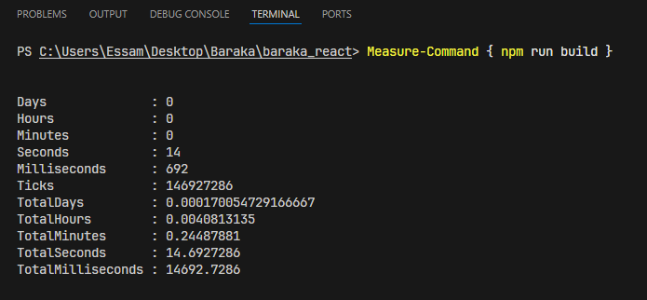

**(Speed)** CRA build:

* **Seconds:** 14.69
* **Milliseconds:** 14692.7

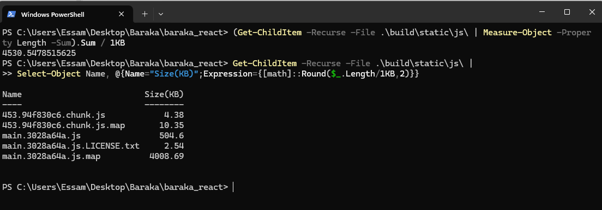

* **(JS فقط)الحجم الكلي للباندل**: 4530.55 KB

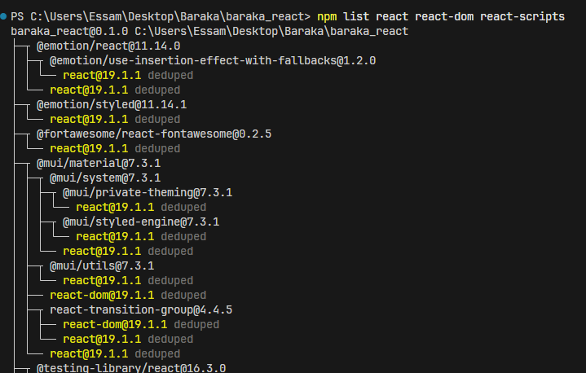





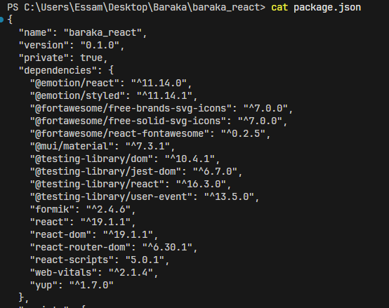

1️⃣ إصدارات رئيسية:

React: 19.1.1

React DOM: 19.1.1

React Scripts (CRA): 5.0.1

2️⃣ المكتبات الإضافية المهمة:

@mui/material: 7.3.1

Formik: 2.4.6

FontAwesome (React): 0.2.5

Testing Library (React): 16.3.0

React Router DOM: 6.30.1

@emotion/react & @emotion/styled: 11.14.x

1️⃣ إصدار React و CRA (يعطيك إصدار كل مكتبة، وهذا عادة جزء من **config**)

2️⃣ نسخة Node و npm (بيئة التشغيل.)

3️⃣ إعدادات package.json الأساسية (إعدادات خاصة بالـ CRA)

*VITE:

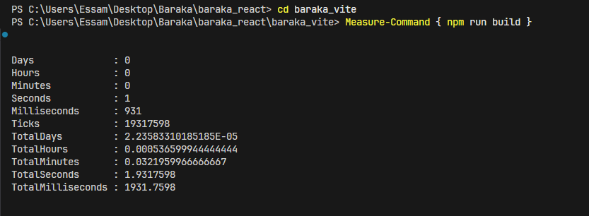

Build time : 1.39 S

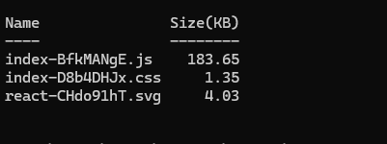

**189 KB = (JS فقط)الحجم الكلي للباندل**

* **CRA**: بطيء في وقت البناء (≈14 ثانية) وحجم الباندل أكبر، مما يبطئ تحميل المشروع.
* **Vite**: أسرع بكثير في البناء (≈2 ثانية) مع باندل أصغر، وبالتالي أداء أفضل وتجربة مطور أسرع.

HOF VS HOC: